Практическая работа №43
Дефрагментация дискового пространства
Оборудование: ПК, виртуальная машина с ОС Windows Server.

Теоретические сведения:
Дефрагментация – процесс объединения нескольких разрозненных фрагментов (частей) одного файла в один большой для повышения скорости считывания данных с жесткого диска компьютера.
В процессе записи файлов на магнитные носители (HDD) они могут быть разделены на несколько фрагментов и размещены в разных частях диска. Делается это потому, что свободное место на диске неравномерно. Система записывает файл в свободные сектора на жестком диске. И если в процессе такой записи обнаруживается, что следующий сектор занят данными, то файл разделяется и запись производится в следующие свободные сектора, которые следуют за занятыми. Так файл разделяется на несколько частей, а для его считывания головке жесткого диска требуется больше времени и энергии, так как нужно совершить «холостые» движения, чтобы проскочить сектора, занятые другими файлами.
Ничего страшного, если фрагменты расположены физически рядом друг с другом. Но вот если они разнесены по разным частям диска, то для считывания необходимо совершить больше действий и потратить больше энергии. Соответственно, и скорость считывания будет ниже.
Дефрагментация дисков — последовательная физическая перезапись данных на диске таким образом, чтобы файлы были записаны целиком и полностью в соседних секторах и шли последовательно друг за другом. В этом случае головке жесткого диска придется совершить минимум движений для их считывания и скорость этой операции будет максимальной.
Выполняется процедура специальной программой — дефрагментатором.
Задание:
- Запустите виртуальную машину Windows Server 2003
- Откройте программу дефрагментации дисков.
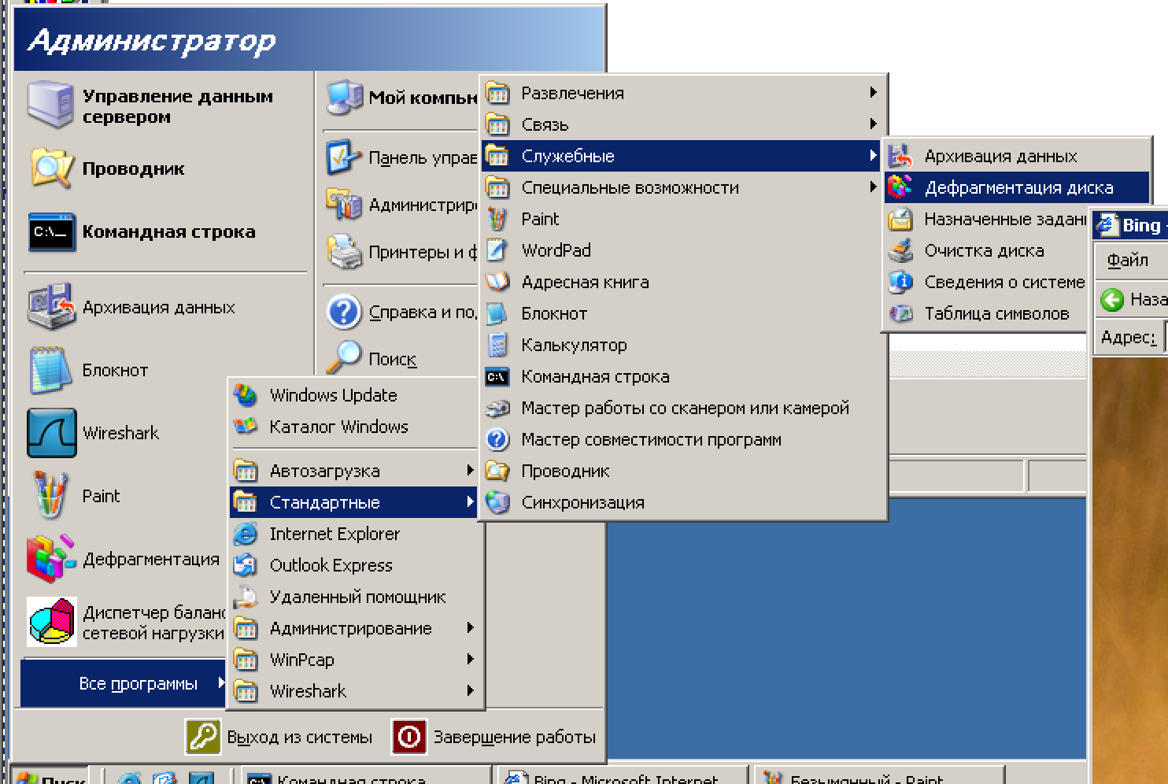
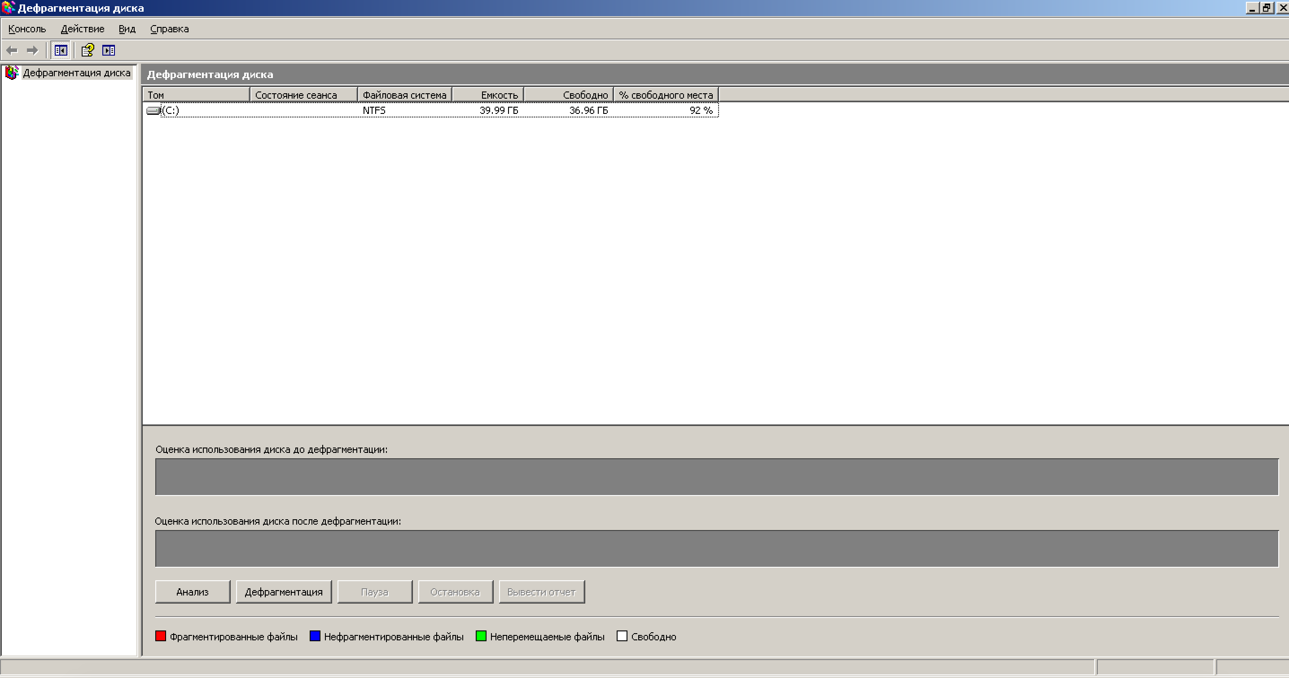
- Проведите анализ жесткого диска на необходимость дефрагментации
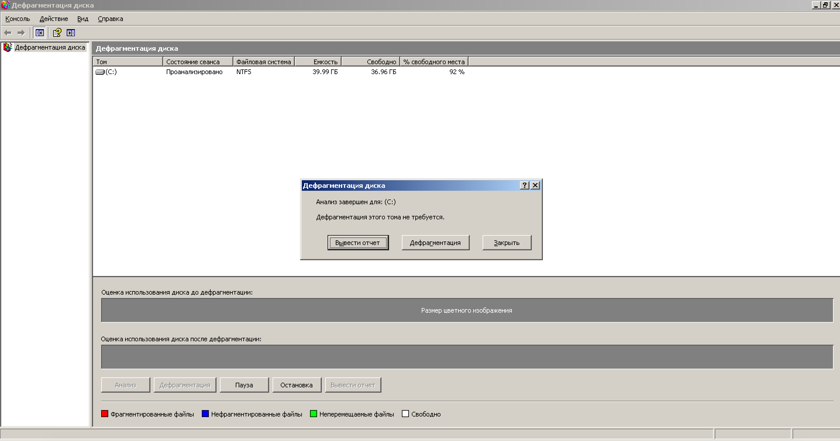
- Выведите отчет об анализе жесткого диска
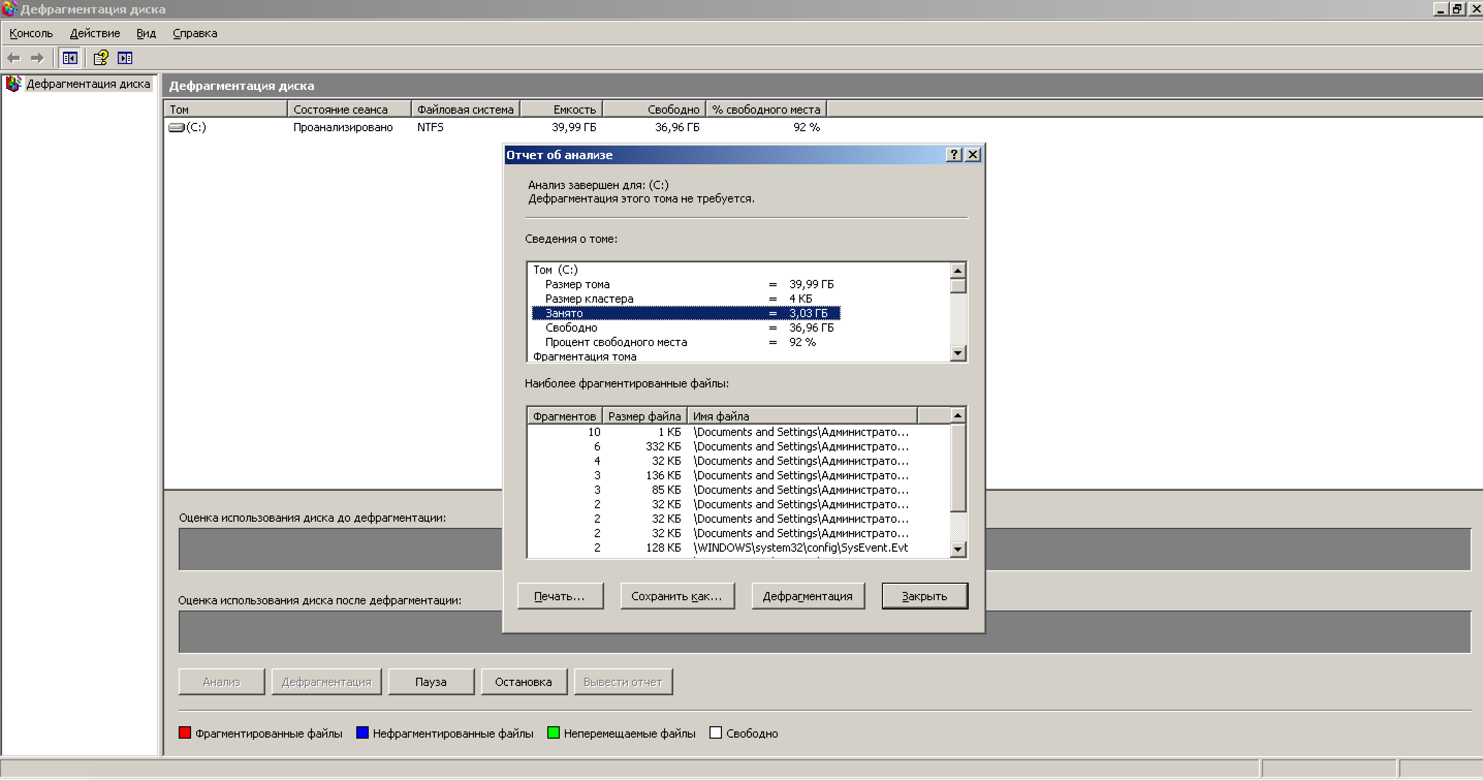

По отчету определите: 1. Размер тома и кластера
2. Фрагментацию файлов – Всего файлов, средний размер файлов.
3. Размер файла подкачки
4. Количество папок

- Отчет сохраните на рабочий стол. 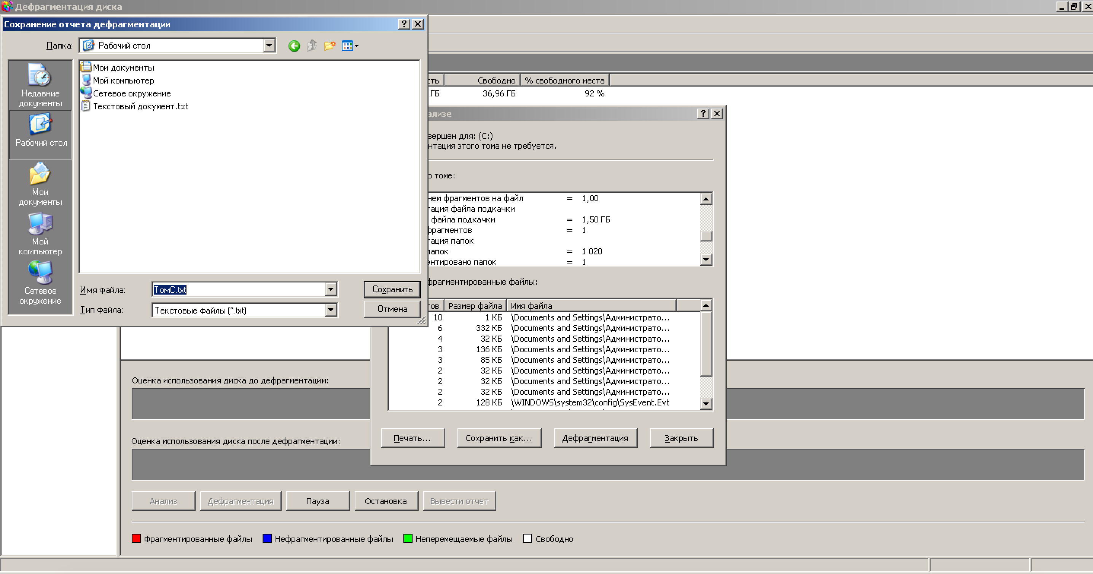
- Проведите дефрагментацию диска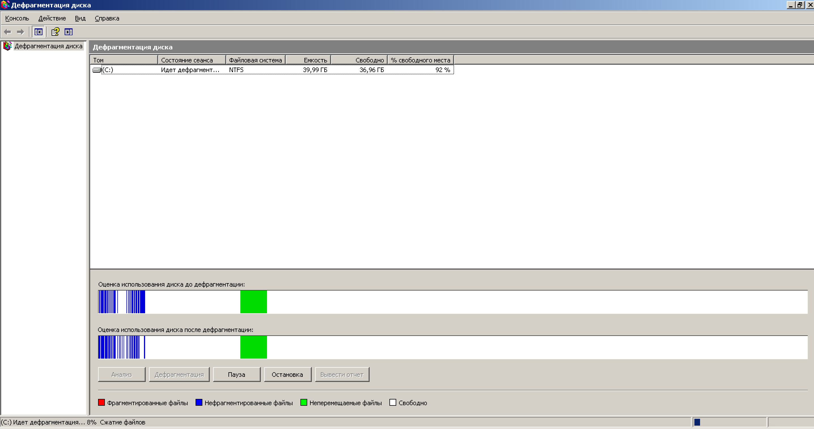

- После дефрагментации выведите заново отчет и определите сколько файлов остались фрагментированными. Отчет так же сохраните на рабочий стол.

Вопросы:
- Что такое дефрагментация?
- Что такое фрагментация?
- Способы устранения фрагментации файловой системы.
- Причины фрагментации файловой системы.

